Художественная педагогическая мастерская «Чудеса бумажные»

«Работа с бумагой как одно из направлений художественно-эстетического развития дошкольников»

Подготовила: Ванюкова В.А.,
воспитатель МДОАУ «Детский сад №2»

2 слайд. Бумага – один из самых распространенных материалов, которые мы встречаем в быту. Мы настолько привыкли к ней, используя в виде коробок для упаковки товаров, газет и журналов, тетрадей и блокнотов и т.д., что и не предполагаем, что сама по себе бумага может быть интересной. Чтобы развенчать это мнение, представляем вам несколько занимательных фактов о бумаге!
3 слайд. Ни один лист бумаги нельзя сложить пополам больше 7 раз.
4 слайд. Бумага имеет такую же калорийность, как и картофель.
5 слайд. Вы пьете индийский чай в пакетиках? Так вот эти пакетики создают из манильской конопли: перебрав разные материалы (джут, хлопчатник, листья ананаса и проч.), чайные плантаторы Индии остановились именно на конопле, так как бумага из нее прочная, пористая и не имеет вкуса – т.е. не перебивает вкус самого чая.
6 слайд. Кстати, как только на бумаге ставится печать и подпись бумага становится документом.
7 слайд. В мире существует 400 видов бумаги.
8 слайд. А для детей работа с бумагой
- развивает у детей способность работать руками под контролем сознания, у них совершенствуется мелкая моторика рук, точное движение пальцев,
- происходит развитие глазомера.
- способствует концентрации внимания, так как заставляет сосредоточиться на процессе изготовления, чтобы получить желаемый результат.
- в развитии конструктивного мышления детей их творческого воображения, художественного вкуса.
- знакомит детей с основными геометрическими понятиями (угол, сторона, квадрат, треугольник и т.д.), одновременно происходит обогащение словаря специальными терминами.
9 слайд. Конструирование из бумаги представляет для дошкольников некоторые трудности: так как бумага - это плоский материал и его надо перевести в объёмные формы. Поэтому надо с самого начала научить детей простейшим приёмам работы с бумагой. Воспроизведения действий, показанных взрослым, не является для ребёнка просто механической операцией. Ему приходится постоянно думать, соразмерять свои действия, следить, чтобы при сгибании противоположные стороны и углы совпадали. При слабой ещё координации мелкой мускулатуры, при неразвитом глазомере эти действия требуют от ребёнка известного волевого и мыслительного напряжения.
10 слайд. Игра «Что можно сделать с бумагой?» Предлагаю вам поразмышлять и назвать как можно больше действий, которые можно совершить с данным листом. Варианты ответов записываются на доску. Например, смять, сложить, свернуть, скрутить, порвать, разрезать, загнуть, фальцевать и т. д.
11 слайд. Выбирая поделку для изготовления ее из бумаги необходимо посмотреть образовательную программу. В нашем случае это образовательная область «Художественно-эстетическое развитие» подраздел «Прикладное творчество».
12 слайд. Внимание на экран (анализ программы по возрастам).
13 слайд. Занятия по выполнению работ из бумаги обычно проводятся по следующему плану:
- беседа на выбранную тему;
- анализ формы объекта, выбранного для художественной работы;
- показ и обсуждение возможных сюжетов, мотивов для работы;
- составление плана работы;
- самостоятельная работа ;
- обсуждение готовых работ.
14 слайд. Практика подтверждает, что постепенное преподнесение материала (от простого к сложному) даёт возможность лучше усвоить последовательность выполнения работы, пробуждает интерес к изобретательству, помогает закрепить приобретенные навыки. Поэтому стоит начать с самого простого с умения ориентироваться на листе бумаги. Прошу всех взять лист бумаги. Познакомимся с ним с помощью простой сказки. Пришла весна, появились листочки выросли цветы. Настало время русскому мужику поле пахать. Решил он для начала поле свое обойти, чтоб выяснить откуда начать поле пахать. Идет он прямо (ведут по листу бумаги – короткая сторона), а поле то и закончилось. Понял мужик, что это короткая сторона поля. Какая это сторона поля? (короткая). Повернул, снова идет долго шел. И понял, что это длинная сторона поля. Какая сторона поля? (длинная). Подумал мужик и решил поле пахать по короткой, а потом длинной стороне. И начал с с угла вначале по короткой стороне пашет, до угла дошел, длинную сторону пахать начал, до угла дошел, по короткой стороне пошел, до угла дошел, по длинной стороне пошел. Так он поле вспахал, а потом пшеницу посеял. А как пшеница взошла пошел мужик на середину поля, чтоб посмотреть созрела ли пшеница. Эту сказку можно продолжать бесконечно, ведь потом мужику надо пшеницу собрать.
15 слайд. Таким образом, мы знаем где какая сторона у листа бумаги и центр. Теперь вспомним основные способы сгибания бумаги в соответствие с программой. В средней группе учим складывать лист пополам. Сделать это можно двумя способами. Возьмите короткую строну листа и соедините ее с другой короткой стороной, уголок с уголком. Проведите пальцем по сгибу. Это й способ. Второй возьмите длинную строну бумаги и соедините ее с длинной уголок с уголком. На что это похоже? (книга, блокнот, дом). Если наклеить на него окно и крышу будет дом…..
16 слайд. В старшей группе задача усложняется возьмите первую фигуру, и вновь соединим короткую сторону с короткой. Аналогично со второй фигурой. В подготовительной группе учим детей складывать бумагу в разных направлениях. Возьмите квадратный лист за угол и соедините уголок с уголком проведите по линии сгиба пальцем. Что получилось? (треугольник).
17 слайд. Треугольник можно сложить с острым углом. Разверните лист бумаги, который только что складывали и к линии сгиба соедините уголок, проведите пальцем по линии сгиба, а теперь возьмите за другой уголок и складывайте к линии сгиба. На что похоже? С детьми 7 года жизни задачи значительно расширяются. С ними ведется работы по созданию объемных фигур. Подводящей базовой формой является треугольная фигура. Как вы думаете, как сделать из квадрата много треугольников?

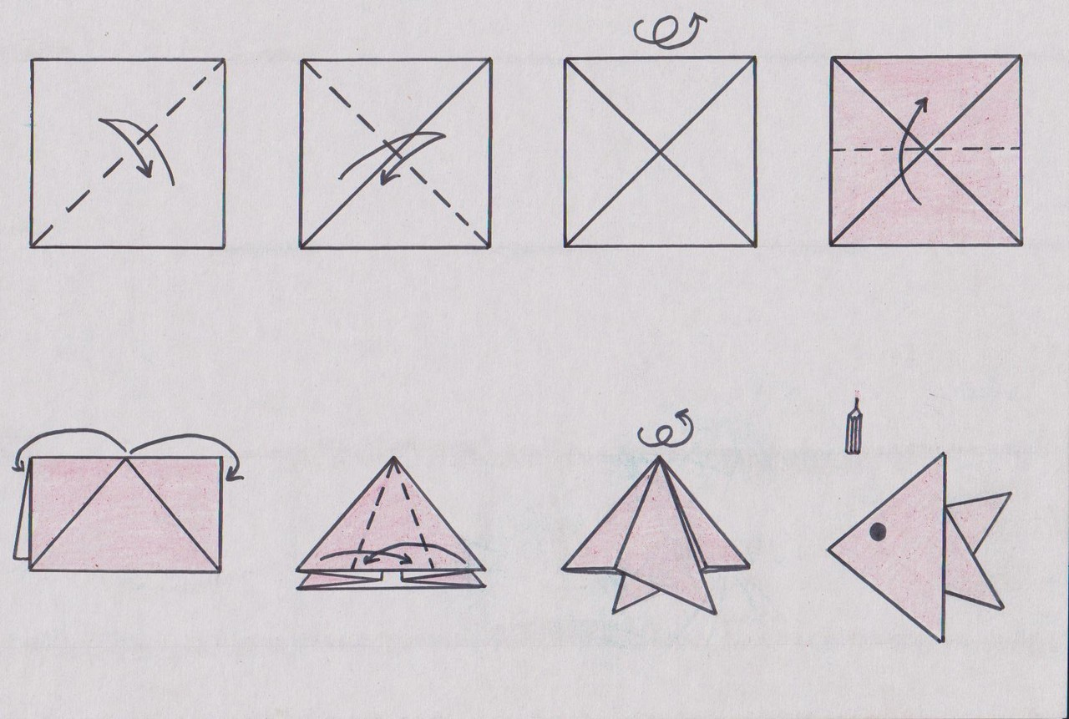
Далее бумага может сгибаться в различных вариантах.

18 слайд. На слайде приведены условные обозначения, которые часто изображены на схемах бумажных поделок. Предлагаю закрепить с помощью простой сказки все элементы складывания бумаги. Жил был очень богатый человек. Была у него земля. Решил он ее измерить, вначале длинные стороны посмотрел земли. Складывайте длинную с длинной стороной….. Потом короткую часть земли посмотрел. Работать на земле он не хотел, ленивый он был. Вначале он продал немного земли, возьмите уголок и приставьте его к центру, проведите по линии сгиба. Потом еще ……………………………….
Много денег получил он за свою землю собрал чемодан и пошел на рынок. Увидел он там красивую медаль, захотелось ее купить отдал денег. Поднимите уголок вверх. Надел медаль на грудь довольный. Прошел дальше видит сапоги продаются. Загните вверх уголок на другой стороне. Сложите пополам работу. Красивые сапоги, обул их и пошел дальше. Подошел он к морю, а там корабль продают. Потяните внутренние уголки наверх, в сторону. С одной стороны и с другой. Купил он корабль себе. И отправился путешествовать по свету.

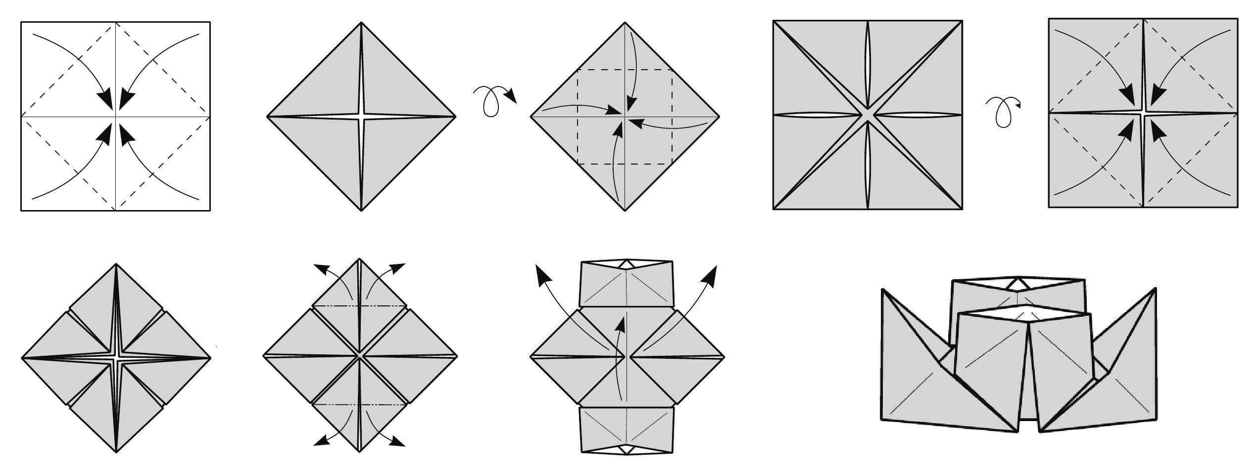

19 слайд. Также объемные фигуры детей учат собирать из бумаги с помощью вырезывания выкройки из бумаги и склеивания. Надеюсь, что в рамках нашей
Художественной мастерской «Чудеса бумажные» вы вспомнили и азы бумажного конструирования и легко сможете донести все это до своих воспитанников.

Red Bull Paper Wings — это чемпионат мира по бумажным самолетам, который проводится Red Bull по правилам, разработанным Ассоциацией бумажных самолетов (PAA).
Впервые конкурс был проведен в 2006 году, его придумал студент-математик из Бразилии Нугейра Нунез, а немногим ранее Энди Чиплинг основал Ассоциацию Бумажного Авиастроения, где впервые были записаны правила, легшие в основу соревнований Paper Wings.
Соревнования проводятся в трех категориях: дистанция, время ожидания и высший пилотаж.

Последний чемпионат прошел в 2019 году.
После отборочных матчей, в которых приняли участие более 52 тысяч претендентов из 58 стран мира, финалисты сошлись в сверкающем ангаре Red Bull 7 в Зальцбурге для участия в мировом финале Red Bull Paper Wings.
Впервые в истории чемпионата в 2019 году победительницей в номинации «Высший пилотаж» стала женщина, Екатерина Агафонова (Украина). Ее упражнение по художественной гимнастике принесло ей высший балл.

